

РГГУ, Учебный художественный музей им. И.В. Цветаева, Отдел ГМИИ им. «А.С. Пушкина»

Среда, 20 мая 2015г., 18.30

Греческий культурный центр рад приветствовать Вас на презентации книги ведущего педагога Греческого Культурного центра, филолога Ирины Георгиевны Белецкой и художника-графика Елены Владимировны Шипицовой на тему «МИФЫ И ЛЕГЕНДЫ ДРЕВНЕЙ ГРЕЦИИ. СОТВОРЕНИЕ МИРА. ТИТАНОМАХИЯ» (издат. УРСС)
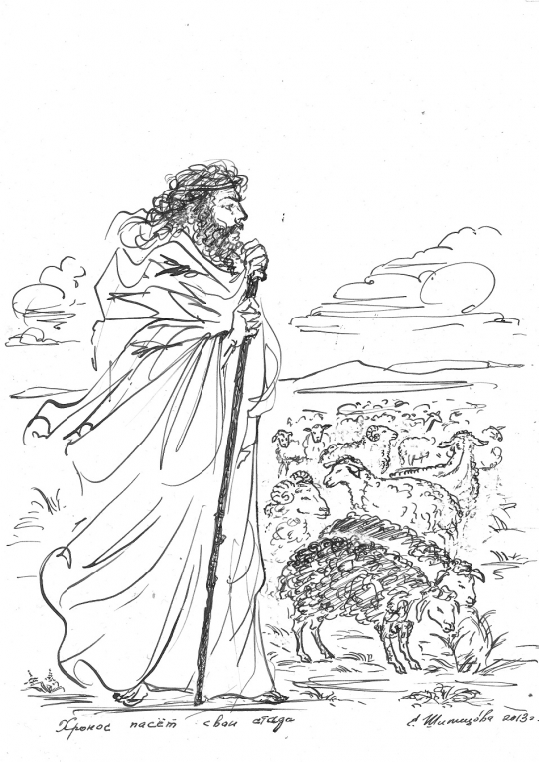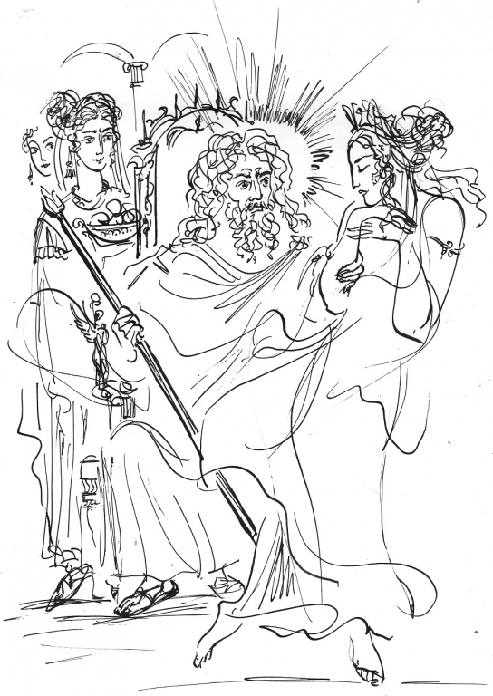
Μουσείο Εκπαίδευσης στις Εικαστικές Τέχνες «Ι.Β. Τσβετάγιεβ» (παράρτημα του Μουσείου Εικαστικών Τεχνών «Πούσκιν»
Τετάρτη 20 Μαΐου 2015, ώρα 18.30

Το Κέντρο Ελληνικού Πολιτισμού είναι στην ευχάριστη θέση να σας καλωσορίσει στην παρουσίαση του βιβλίου-δίγλωσσης έκδοσης της εξέχουσας ελληνίστριας-φιλολόγου Ειρήνη Μπελέτσκαγια και και της δημοφιλούς ζωγράφου, καλλιτέχνιδος Έλενα Σιπιτσόβα με τίτλο «Μύθοι της Αρχαίας Ελλάδας. Κοσμογονία» (URSS Publishing Group).

